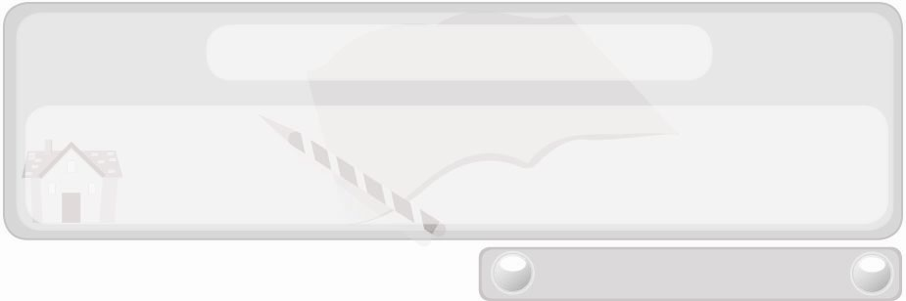
หน่วยการเรียนรู้ที่ 8 เทคโนโลยีสารสนเทศ
แผนการจัดการเรียนรู้ที่ 59
ประโยชน์ของการใช้คอมพิวเตอร์ค้นหาข้อมูล
ชั้นประถมศึกษาปีที่ 6 เวลา 1 ชั่วโมง


มาตรฐานการเรียนรู้/ตัวชี้วัด

มาตรฐานการเรียนรู้
ง 3.1 เข้าใจ เห็นคุณค่า และใช้กระบวนการเทคโนโลยีสารสนเทศในการสืบค้นข้อมูล
การเรียนรู้ การสื่อสาร การแก้ปัญหา การทำงาน และอาชีพอย่างมีประสิทธิภาพ ประสิทธิผล และมีคุณธรรม
ตัวชี้วัด
ง 3.1 ป.6/2 ใช้คอมพิวเตอร์ในการค้นหาข้อมูล


จุดประสงค์การเรียนรู้สู่ตัวชี้วัด
1. ยกตัวอย่างผลงานที่ได้จากการใช้คอมพิวเตอร์ค้นหาข้อมูล (K)
2. เขียนแผนภาพประโยชน์ของการใช้คอมพิวเตอร์ค้นหาข้อมูล (P)
3. เห็นประโยชน์การใช้คอมพิวเตอร์ค้นหาข้อมูล (A)


สาระสำคัญ

ประโยชน์ของการใช้คอมพิวเตอร์ค้นหาข้อมูล ได้แก่ ค้นหาข้อมูลได้จำนวนมากและรวดเร็ว ข้อมูลที่ได้ทันสมัยและเป็นปัจจุบัน ข้อมูลที่ได้สามารถทำสำเนาหรือพิมพ์ออกมาทางเครื่องพิมพ์ได้ทันที


สาระการเรียนรู้

 ประโยชน์ของการใช้คอมพิวเตอร์ค้นหาข้อมูล


คุณลักษณะอันพึงประสงค์

ใฝ่เรียนรู้
ตัวชี้วัดที่ 4.2 แสวงหาความรู้จากแหล่งเรียนรู้ต่าง ๆ ทั้งภายในและภายนอกโรงเรียน
ด้วยการเลือกใช้สื่ออย่างเหมาะสม บันทึกความรู้ วิเคราะห์ สรุปเป็นองค์ความรู้ สามารถนำไปใช้ในชีวิตประจำวันได้

สมรรถนะสำคัญของผู้เรียน

ความสามารถในการใช้เทคโนโลยี


ชิ้นงานหรือภาระงาน (หลักฐาน ร่องรอยแสดงความรู้)
1. แผนภาพประโยชน์ของการใช้คอมพิวเตอร์ค้นหาข้อมูล
2. ตัวอย่างผลงานที่ได้จากการใช้คอมพิวเตอร์ค้นหาข้อมูล


คำถามท้าทาย
 ข้อมูลที่ใช้คอมพิวเตอร์ค้นหามีความน่าเชื่อถือหรือไม่ เพราะเหตุใด


การจัดกิจกรรมการเรียนรู้
1. ครูอ่านสถานการณ์ต่อไปนี้ให้นักเรียนฟัง


สถานการณ์ที่ 1
ออมค้นหาข้อมูลเรื่องไบโอดีเซลจากเว็บไซต์ทางอินเทอร์เน็ต ภายในเวลา 2 ชั่วโมง และมีข้อมูลจากเว็บไซต์มาเปรียบเทียบ เพื่อหาความน่าเชื่อถือก่อนนำข้อมูลทำรายงานส่งครู
สถานการณ์ที่ 2
อรค้นหาข้อมูลเรื่องไบโอดีเซลจากหนังสือในห้องสมุดโรงเรียน และหนังสือพิมพ์ ใช้เวลาครึ่งวันจึงมีข้อมูลมาใช้ประกอบการทำรายงานส่งครู

จากนั้นให้นักเรียนร่วมกันแสดงความคิดเห็นโดยครูใช้คำถาม ดังนี้
 ออมค้นหาข้อมูลด้วยวิธีใด (ตัวอย่างคำตอบ ค้นหาข้อมูลทางอินเทอร์เน็ต)
 อรค้นหาข้อมูลด้วยวิธีใด (ตัวอย่างคำตอบ ค้นหาจากหนังสือและหนังสือพิมพ์ในห้องสมุดโรงเรียน)
 นักเรียนจะเลือกค้นหาข้อมูลด้วยวิธีของออมหรืออร เพราะอะไร
(ตัวอย่างคำตอบ ออม เพราะสะดวก รวดเร็ว ได้ข้อมูลจำนวนมากและเป็นปัจจุบัน)
2. ให้นักเรียนศึกษาเนื้อหาประโยชน์ของการใช้คอมพิวเตอร์ค้นหาข้อมูลแล้วร่วมกันแสดงความคิดเห็นโดยครูใช้คำถาม ดังนี้
 การใช้คอมพิวเตอร์ค้นหาข้อมูลมีประโยชน์อย่างไร
จากนั้นให้นักเรียนช่วยกันเขียนประโยชน์ของการใช้คอมพิวเตอร์ค้นหาข้อมูลลงในแผนภาพความคิดแบบใยแมงมุมบนกระดาน ดังตัวอย่าง
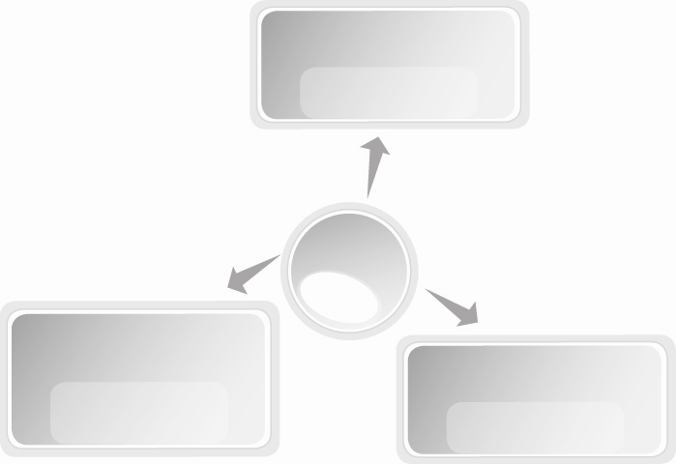
ค้นหาข้อมูลได้จำนวนมากและรวดเร็วจึงประหยัดเวลาในการค้นหามากกว่าวิธีอื่น
ข้อมูลที่ค้นหาได้สามารถพิมพ์ออกมาทางเครื่องพิมพ์ได้ทันทีโดยไม่ต้องใช้เครื่องถ่ายเอกสารหรือจดลงในสมุดบันทึก
ประโยชน์
ของการใช้คอมพิวเตอร์ค้นหาข้อมูล
ข้อมูลที่ได้มีความทันสมัยและเป็นปัจจุบัน

 ถ้านักเรียนสามารถใช้คอมพิวเตอร์ค้นหาข้อมูลได้ด้วยตนเองและได้ข้อมูลที่ครบถ้วนจะรู้สึกอย่างไร (ตัวอย่างคำตอบ ภูมิใจ)
 การใช้คอมพิวเตอร์ค้นหาข้อมูลความรู้ใหม่ๆ ที่เป็นประโยชน์เพื่อนำมาใช้ในชีวิตประจำวัน แสดงถึงการมีคุณธรรม จริยธรรมและคุณลักษณะอันพึงประสงค์อย่างไร
(ตัวอย่างคำตอบ ใฝ่เรียนรู้)
3. แบ่งนักเรียนเป็น 3 กลุ่ม ให้แต่ละกลุ่มร่วมกันยกตัวอย่างผลงานที่ได้จากการใช้คอมพิวเตอร์ค้นหาข้อมูลให้ได้มากที่สุด แล้วนำเสนอผลงานหน้าชั้นเรียน
4. ให้นักเรียนร่วมกันสนทนาแลกเปลี่ยนความคิดเห็นว่าผลงานที่นักเรียนยกตัวอย่างได้จากการใช้คอมพิวเตอร์ค้นหาข้อมูลหรือไม่ ถ้าไม่ใช่ ที่ถูกต้องควรเป็นอย่างไร
5. ให้นักเรียนร่วมกันแสดงความคิดเห็น โดยครูใช้คำถามท้าทาย ดังนี้
 ข้อมูลที่ใช้คอมพิวเตอร์ค้นหามีความน่าเชื่อถือหรือไม่ เพราะเหตุใด
6. ให้นักเรียนร่วมกันสรุปความรู้ ดังนี้
 ค้นหาข้อมูลได้จำนวนมากและรวดเร็ว ข้อมูลที่ได้ทันสมัยและเป็นปัจจุบัน ข้อมูลที่ได้สามารถทำสำเนาหรือพิมพ์ออกมาทางเครื่องพิมพ์ได้ทันที เป็นประโยชน์ของคอมพิวเตอร์ด้านการค้นหาข้อมูล


การจัดบรรยากาศเชิงบวก
 ให้นักเรียนร่วมกันตอบคำถามท้าทายอย่างอิสระโดยไม่เน้นถูกผิด แต่ต้องอธิบายเหตุผลได้


สื่อการเรียนรู้
 สถานการณ์การค้นหาข้อมูล


การวัดและประเมินผลการเรียนรู้
1. วิธีการวัดและประเมินผล
1.1 สังเกตพฤติกรรมการเข้าร่วมกิจกรรมของนักเรียน
1.2 สังเกตพฤติกรรมของนักเรียนในการเข้าร่วมกิจกรรมกลุ่ม
2. เครื่องมือ
2.1 แบบสังเกตพฤติกรรมการเข้าร่วมกิจกรรม
2.2 แบบสังเกตพฤติกรรมการเข้าร่วมกิจกรรมกลุ่ม
3. เกณฑ์การประเมิน
3.1 การประเมินพฤติกรรมการเข้าร่วมกิจกรรม
ผ่านตั้งแต่ 2 รายการ ถือว่า ผ่าน
ผ่าน 1 รายการ ถือว่า ไม่ผ่าน
3.2 การประเมินพฤติกรรมการเข้าร่วมกิจกรรมกลุ่ม
คะแนน 9-10 ระดับ ดีมาก
คะแนน 7-8 ระดับ ดี
คะแนน 5-6 ระดับ พอใช้
คะแนน 0-4 ระดับ ควรปรับปรุง


ข้อเสนอแนะของผู้บริหารสถานศึกษา

______________________________________________________________________________________
________________________________________________________________________________________________________________________________________________________________________________________________________________________________________________________________________________________________________________________________________________________
______________________________________________________________________________________
____________________________________________________________________________________________________________________________________________________________________________________________________________________________________________________________________________________________________________________________________________________________________________________________________________________________________________________________________________________________________________________________________________________________________________________________________________________________________________________________________________________________________________________________________________________________________________________________________________________________________________________________________________________________________________________________________________________________________________________________________________________________________________________________________________________________________________________________________________________________________________________________________________________________________________________________________________________________________________________________________________________________________________________________________________________________________________________________________________________________________________________________________________________________________________________________________________

ลงชื่อ__________________________(ผู้บริหารสถานศึกษา)
(__________________________)
_________/________/________

บันทึกหลังการสอน

ผลการจัดการเรียนการสอน
______________________________________________________________________________________
____________________________________________________________________________________________________________________________________________________________________________
____________________________________________________________________________________________________________________________________________________________________________
______________________________________________________________________________________

ปัญหา/อุปสรรค
__________________________________________________________________________________________________________________________________________________________________________________________________________________________________________________________________
____________________________________________________________________________________________________________________________________________________________________________
______________________________________________________________________________________

แนวทางแก้ไข
______________________________________________________________________________________
____________________________________________________________________________________________________________________________________________________________________________
____________________________________________________________________________________________________________________________________________________________________________
______________________________________________________________________________________

ลงชื่อ__________________________(ผู้บันทึก)
(__________________________)
_________/________/________

